Segédanyag Baksza Dániel: A kovács szerencséje című meséjéhez

- Hallgassátok meg a következő mesét! Figyeljétek meg a szereplőket és jellemüket!

A kovács szerencséje című mese meghallgatása, majd beszélgetés a történetről, szereplőkről.

- Tulajdonságkockák
Készítsetek ,,tulajdonságkockákat” az egyes szereplőkhöz!
A kocka egyik lapjára kerüljön a szereplő neve, a többire gyűjtsetek olyan jellemvonásokat, melyek igazak rá!

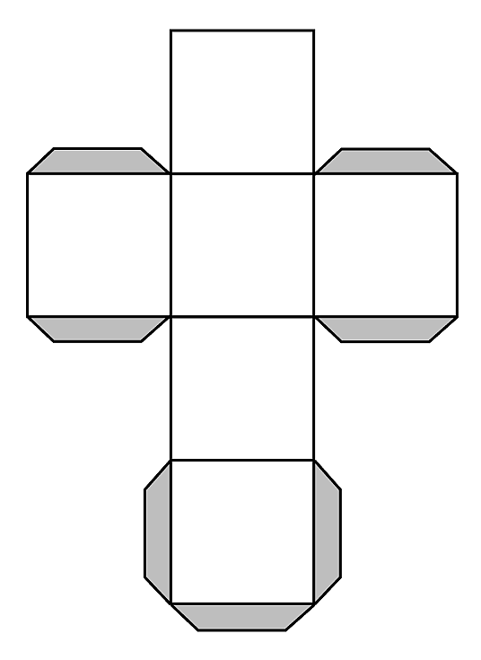

Ha a kockátok elkészült, dobjátok át egy olyan gyereknek, aki más szereplőt választott! Vizsgáljátok meg, milyen tulajdonságokat gyűjtött, nektek van-e még ötletetek!

